ФЕДЕРАЛЬНОЕ ГОСУДАРСТВЕННОЕ АВТОНОМНОЕ ОБРАЗОВАТЕЛЬНОЕ УЧРЕЖДЕНИЕ ВЫСШЕГО ОБРАЗОВАНИЯ  
«РОССИЙСКИЙ УНИВЕРСИТЕТ ТРАНСПОРТА»  
(РУТ (МИИТ))

Институт транспортной техники и систем управления

Кафедра «Управление и защита информации»

ОТЧЁТ  
О ЛАБОРАТОРНОЙ РАБОТЕ № 3

По дисциплине «Информационное обеспечение систем управления»

ВАРИАНТ № 2

Выполнил: ст. гр. ВУИ-511

Диков Н.С.

Проверил: к.т.н., доц.

Васильева М.А.

Москва 2022

1. **Цель работы:**

Изучить операторы MS SQL Server, необходимые для группировки и обобщения данных. Научиться создавать запросы с агрегатными функциями. Работа производится с учебной базой данной AdventureWorks.

1. **Задание на лабораторную работу:**
2. Показать номера телефонов (PhoneNumber) и поля PersonType, FirstName, LastName из таблиц Person.Person, Person.PersonPhone.
3. Показать список продуктов (поле Name), в котором указано, есть ли у продукта название модели или нет, из таблиц Production.ProductModel, Production.Product, используя LEFT OUTER JOIN.
4. Показать список ID людей (поле BusinessEntityId), в котором указано, работает ли человек в магазине или нет, из таблиц Sales.Store, Person.BusinessEntity, используя RIGHT OUTER JOIN.
5. Показать список продуктов (ProductID), которые содержатся на нескольких складах (LocationID), из таблицы Production.ProductInventory, используя SELF JOIN.
6. Показать список складов (LocationID), на которых содержатся несколько продуктов (ProductID), из таблицы Production.ProductInventory, используя SELF JOIN.
7. Показать список продуктов из таблицы Production.Product с таким же цветом как у продукта ML Road Frame-W - Yellow, 38, используя SELF JOIN.
8. Показать комбинированный список таблиц Person.AddressType, Person.ContactType по полям ID, Name, ModifiedDate, используя UNION.
9. Показать список ID, которые содержатся в таблице Sales.Store (поле BusinessEntityID), но не содержатся в таблице Sales.Customer (поле CustomerID).
10. **Выполнение работы:**

1. Показать номера телефонов (PhoneNumber) и поля PersonType, FirstName, LastName из таблиц Person.Person, Person.PersonPhone.

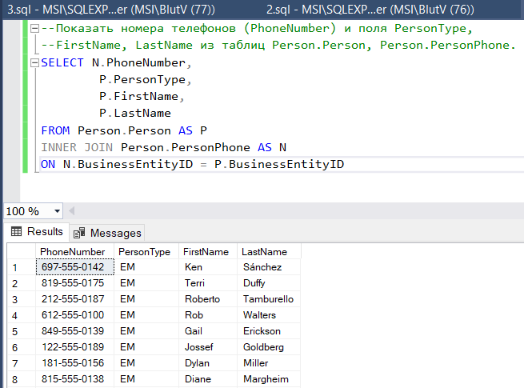

**Рис. 1 – Результат выполнения запроса 1**

2. Показать список продуктов (поле Name), в котором указано, есть ли у продукта название модели или нет, из таблиц Production.ProductionModel, Production.Product, используя LEFT OUTER JOIN.

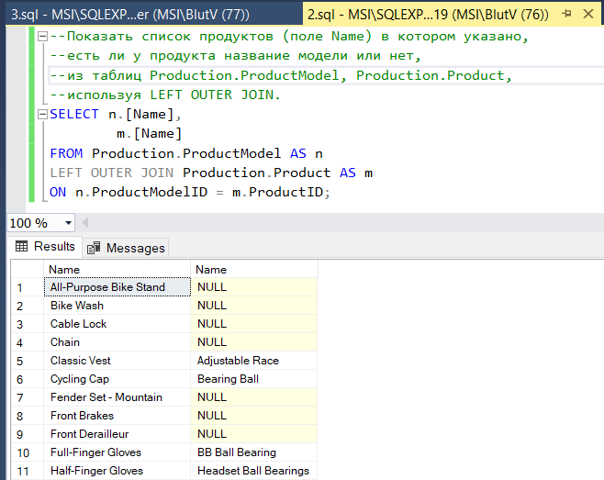

**Рис. 2 – Результат выполнения запроса 2**

3. Показать список товаров (поле Name), в котором указан, есть ли у товара дата начала отслеживания цены (StartDate) или нет, из таблицы Production.ProductListPriceHistory, Production.Product, используя RIGHT OUTER JOIN.

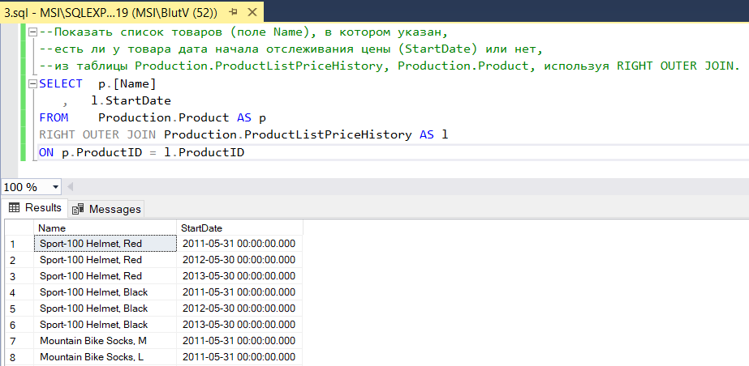

**Рис. 3 – Результат выполнения запроса 3**

1. Показать список продуктов (ProductID), которые содержатся на нескольких складах (LocationID), из таблицы Production.ProductInventory, используя SELF JOIN.

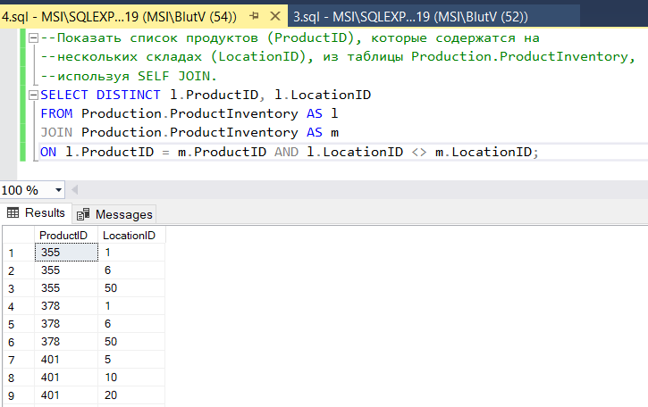  
**Рис. 4 – Результат выполнения запроса 4**

1. Показать список складов (LocationID), на которых содержатся несколько продуктов (ProductID), из таблицы Production.ProductInventory, используя SELF JOIN.

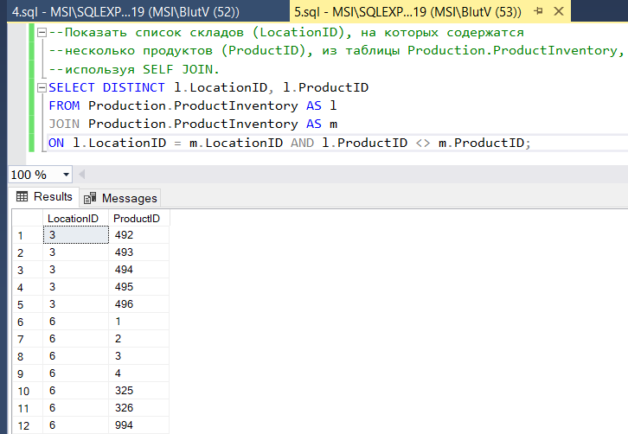

**Рис. 5 – Результат выполнения запроса 5**

1. Показать список продуктов из таблицы Production.Product с таким же цветом как у продукта ML Road Frame-W - Yellow, 38, используя SELF JOIN.

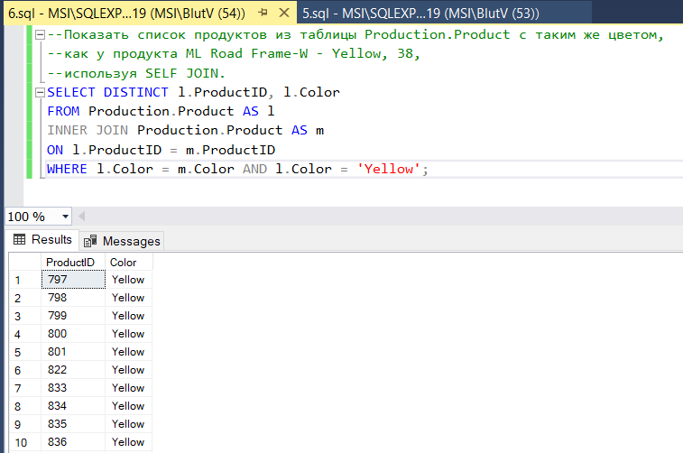  
**Рис. 6 – Результат выполнения запроса 6**

1. Показать комбинированный список таблиц Person.AddressType, Person.ContactType по полям ID, Name, ModifiedDate, используя UNION.

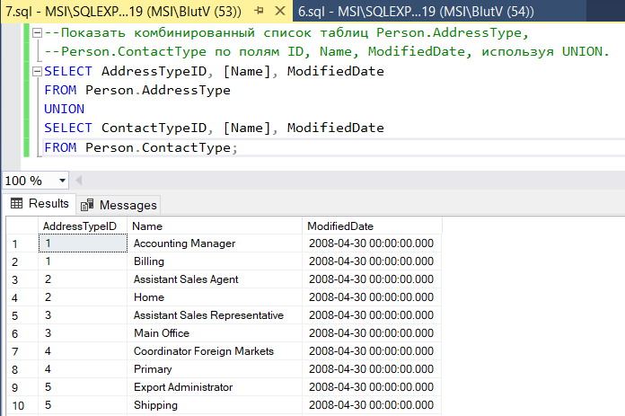

**Рис. 7 – Результат выполнения запроса 7**

1. Показать список ID, которые содержатся в таблице Sales.Store (поле BusinessEntityID), но не содержатся в таблице Sales.Customer (поле CustomerID).

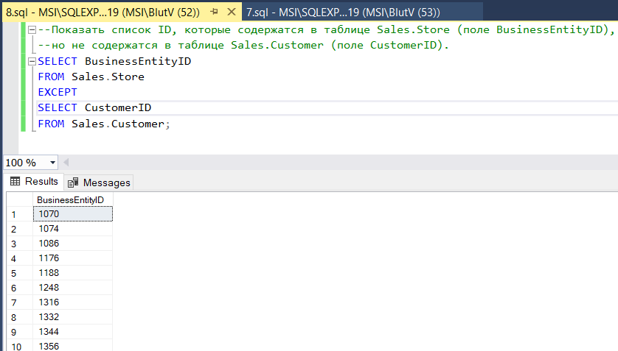

**Рис. 8 – Результат выполнения запроса 8**